FORMATO PARA PRESENTACIÓN DE DEMANDAS DE COOPERACIÓN SUR-SUR
COOPERACIÓN TÉCNICA ENTRE PAÍSES SOCIOS

Nombre de la Iniciativa:
Haga clic aquí para escribir texto.

DESCRIPCIÓN GENERAL DE LA INICIATIVA
NOMBRE DE LA INICIATIVA: Haga clic aquí para escribir texto.

TIPO DE PROYECTO:
Haga clic aquí para escribir texto.

BREVE DESCRIPCIÓN DE LA INICIATIVA:
Haga clic aquí para escribir texto.

COBERTURA Y LOCALIZACIÓN
Haga clic aquí para escribir texto.

MONTO TOTAL DE LA INICIATIVA
País | Número de misiones (viajes) | Número de técnicos que se movilizarán | Pasajes  Valor en dólares $ | Viáticos  Valor en dólares $ | Número de talleres | Costo total de los talleres  Valor en dólares $ | TOTAL  Valor en dólares $
Paraguay
País contraparte
COSTO TOTAL

PLAZO DE EJECUCIÓN
Haga clic aquí para escribir texto.
SECTOR DE LA INICIATIVA
☐ | Agricultura y ganadería | ☐ | Acuacultura y Pesca
☐ | Asuntos del exterior | ☐ | Cultura
☐ | Defensa | ☐ | Deporte
☐ | Educación | ☐ | Energía
☐ | Equipamiento urbano y vivienda | ☐ | Fomento a la producción
☐ | Información | ☐ | Justicia
☐ | Legislativo | ☐ | Manejo fiscal
☐ | Minería e hidrocarburos | ☐ | Proyectos de investigación y becas
☐ | Protección del medio ambiente y desastres naturales | ☐ | Protección social y familiar
☐ | Salud | ☐ | Seguridad
☐ | Telecomunicaciones | ☐ | Vialidad y transporte
☐ | Otros:

CONTRIBUCIÓN A LOS OBJETIVOS DE DESARROLLO SOSTENIBLE Y A LA IMPLEMENTACIÓN DE LA AGENDA 2030:
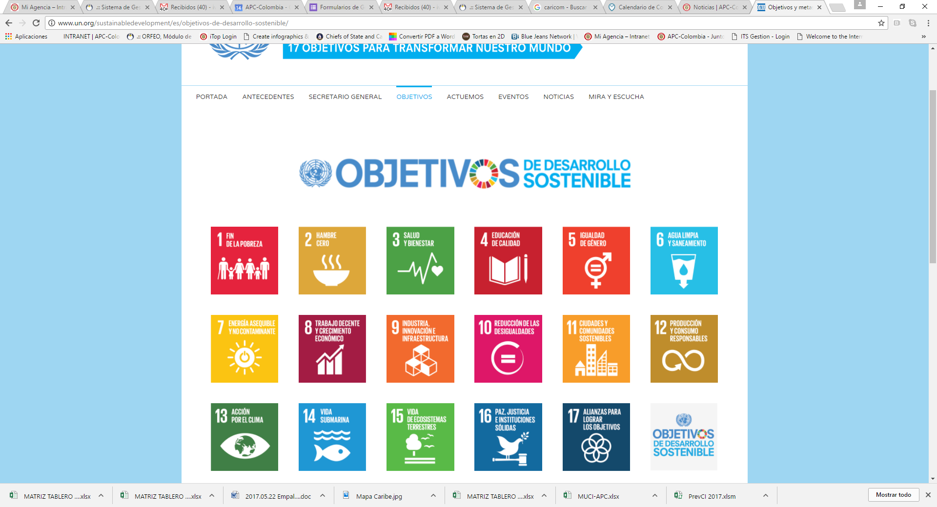

ENTIDADES DE COOPERACIÓN INTERNACIONAL

INSTITUCIÓN DE COOPERACIÓN INTERNACIONAL EN EL PAÍS SOCIO
PAÍS: Haga clic aquí para escribir texto.
NOMBRE DE INSTITUCIÓN: Haga clic aquí para escribir texto.
PERSONA DE CONTACTO: Haga clic aquí para escribir texto.
TELÉFONO: Haga clic aquí para escribir texto.
CORREO ELECTRÓNICO: Haga clic aquí para escribir texto.

INSTITUCIÓN DE COOPERACIÓN INTERNACIONAL DE PARAGUAY
NOMBRE DE INSTITUCIÓN: Haga clic aquí para escribir texto.
NOMBRE DE CONTACTO: Haga clic aquí para escribir texto.
DIRECCIÓN DE CONTACTO: Haga clic aquí para escribir texto.
TELÉFONO: Haga clic aquí para escribir texto.
CORREO ELECTRÓNICO: Haga clic aquí para escribir texto.

ENTIDADES TÉCNICAS EJECUTORAS DE LA INICIATIVA
INSTITUCIÓN DE PARAGUAY:
PAÍS: Haga clic aquí para escribir texto.
NOMBRE DE LA INSTITUCIÓN: Haga clic aquí para escribir texto.
RESPONSABLE DE LA INICIATIVA EN LA INSTITUCIÓN: Haga clic aquí para escribir texto.
CARGO: Haga clic aquí para escribir texto.
DIRECCIÓN/ÁREA: Haga clic aquí para escribir texto.
CIUDAD: Haga clic aquí para escribir texto.
TELÉFONO: Haga clic aquí para escribir texto.
CORREO ELECTRÓNICO: Haga clic aquí para escribir texto.

INSTITUCIÓN CONTRAPARTE DE LA INICIATIVA
NOMBRE DE LA INSTITUCIÓN: Haga clic aquí para escribir texto.
RESPONSABLE DE LA INICIATIVA EN LA INSTITUCIÓN: Haga clic aquí para escribir texto.
CARGO: Haga clic aquí para escribir texto.
DIRECCIÓN/ÁREA: Haga clic aquí para escribir texto.
CIUDAD: Haga clic aquí para escribir texto.
TELÉFONO: Haga clic aquí para escribir texto.
CORREO ELECTRÓNICO: Haga clic aquí para escribir texto.

DESCRIPCIÓN DE LA INICIATIVA
ANTECEDENTES Y CONTEXTO DE LA INICIATIVA
Haga clic aquí para escribir texto.
JUSTIFICACIÓN DE LA INICIATIVA
Haga clic aquí para escribir texto.

OBJETIVOS DE LA INICIATIVA
OBJETIVO GENERAL:
Haga clic aquí para escribir texto.

OBJETIVOS ESPECÍFICOS:
Haga clic aquí para escribir texto.
MODALIDADES DE COOPERACIÓN: (puede seleccionar más de una)
☐ | Envío de expertos
☐ | Pasantías – intercambios
☐ | Talleres, cursos, seminarios.
☐ | Capacitación
☐ | Becas grupales
BENEFICIARIOS IDENTIFICADOS

BENEFICIARIOS/AS DIRECTOS/AS: Haga clic aquí para escribir texto.
BENEFICIARIOS/AS INDIRECTOS/AS: Haga clic aquí para escribir texto.
RESULTADOS DE LA INICIATIVA
 | RESUMEN NARRATIVO | INDICADORES VERIFICABLES OBJETIVAMENTE
RESULTADO 1. | Haga clic aquí para escribir texto. | Haga clic aquí para escribir texto.
RESULTADO 2.
RESULTADO 3.
RESULTADO 4.

CRONOGRAMA DE ACTIVIDADES:

N° | PRODUCTO/RESULTADOS | ACTIVIDAD | FECHA | PARTICI-PANTES | LUGAR | PRESUPUESTO
1 | Haga clic aquí para escribir texto. | Haga clic aquí para escribir texto. | Haga clic aquí para escribir texto. | Haga clic aquí para escribir texto. | Haga clic aquí para escribir texto. | Haga clic aquí para escribir texto.

ESTRATEGIA DE REPLICABILIDAD Y SOSTENIBILIDAD DE LA INICIATIVA
Haga clic aquí para escribir texto.

ANEXO DOCUMENTAL

